*NOTE:

- Sự khác nhau của GroupView và dòng textView, ImageView

- Cấu trúc layout.

- Trong layout, properties của 1 view hoặc groupView chia làm mấy nhóm, là các nhóm nào, ý nghĩa của các nhóm.

- Đặc trưng cuả View, GroupView nếu nằm trong view khác.

- Mấy lọai Layout chính? Đặc trung của các loại chúng.

View

GroupView

Button

TextView

ImageView

ImageButton

**CompoundButton**

**RadioButton**

**CheckBox**

EditText

LinnerLayout

# RelativeLayout

# Framelayout

# TableLayout

# AbsoluteLayout

# RadioGroup

# ToggleButton

**View**

package : android.view

View XML

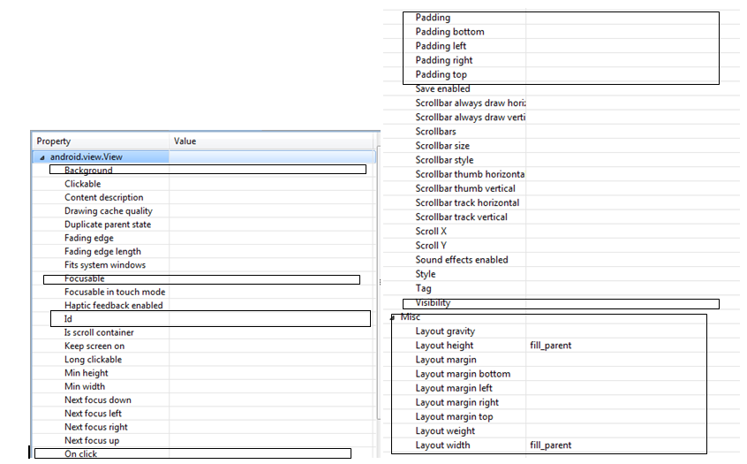

**Constructors**

|  |  |
| --- | --- |
| View(Context context, AttributeSet attrs, **int** defStyle) | Call XML. defStyle dinh nghia style. Dac biet voi background. Thuong lay gia tri o R.attr.buttonStyle. neu defStyle la 0 -> khong co style nao duoc ap dung. |
| View(Context context, AttributeSet attrs) | At XML width default style is 0. Attrs la cac attribute (thuoc tinh) cua the XML. |
| View(Context context) | Simple constructor to use when creating a view from code. |

**­Cac phuong thuc can chu y**

|  |  |
| --- | --- |
| setOnFocusChangeListener |  |
| setEnabled |  |
| post |  |
| invalidate |  |
| getVisibility |  |
| getContext |  |
| findViewById |  |
| createContextMenu |  |
| dispatchKeyEvent |  |
| draw |  |
| getAlpha |  |
| getBackground |  |
| getBottom |  |
| getHandler |  |
| getHeight |  |
| getId |  |
| getLayoutParams |  |
| getWidth |  |
| getLeft |  |
| getPaddingBottom |  |
| getPaddingLeft |  |
| getPaddingRight |  |
| getPaddingTop |  |
| getParent |  |
| getResources |  |
| getRight |  |
| getRootView |  |
| getTop |  |
| getX |  |
| getY |  |
| isActivated |  |
| isClickable |  |
| isEnabled |  |
| isFocusable |  |
| isFocused |  |
| isLongClickable |  |
| isShown |  |
| onKeyDown |  |
| onKeyLongPress |  |
| onKeyMultiple |  |
| onKeyUp |  |
| onTouchEvent |  |
| ….. |  |
| setAlpha |  |
| …. |  |
| setWillNotDraw |  |
| ….. |  |